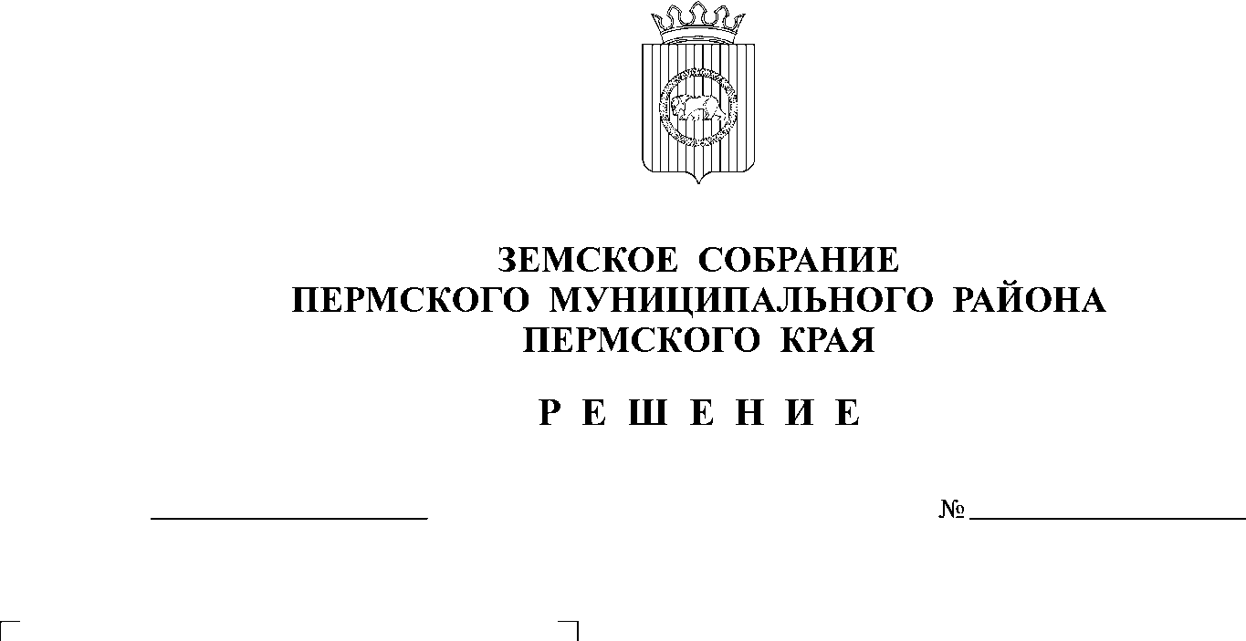
О внесении изменений в решение
Земского Собрания от 28.01.2010 № 39
23.11.2011
217
«Об утверждении Порядка
подготовки, рассмотрения, принятия
и опубликования правовых актов
Земского Собрания Пермского
муниципального района»

В целях упорядочения деятельности подготовки и рассмотрения правовых актов Земского Собрания Пермского муниципального района
Земское Собрание РЕШАЕТ:
1. Внести в Порядок подготовки, рассмотрения, принятия и опубликования правовых актов Земского Собрания Пермского муниципального района, утвержденный решением Земского Собрания от 28.01.2010 № 39 следующие изменения:
1.1. в пункте 1.3. слова «Положением «О» заменить словами «Положением о»; после слова «районе» кавычку исключить;
1.2. в подпункте б) пункта 2.3. слова «магнитном носителе (диске)» заменить словами «электронном носителе»;

1.3. пункт 2.4. дополнить абзацами следующего содержания «Проект правового акта, заключения, замечания и предложения специалистов вносятся в Земское Собрание на имя главы Пермского муниципального района.
Официальный текст внесенного проекта правового акта должен совпадать с текстом на электронном носителе (точная копия).
Текст проекта правового акта, заключения, замечания и предложения специалистов печатаются на бланках формата А4 через один межстрочный интервал; текст по ширине страницы устанавливается программой (использование пробелов недопустимо); в тексте документа недопустимо проставление дополнительных пробелов и переносов слов, которые препятствуют автоматическому форматированию и выравниванию текста; таблицы в тексте документа оформляются в текстовом редакторе Microsoft Word.; ввод, форматирование и копирование на электронный носитель производится с использованием текстового редактора MS Word 2003.
При создании документа его параметры устанавливаются вручную, в электронном документе не должно содержаться лишних знаков: пробелов, кавычек, вставок, автоматической установки дат и нумерации пунктов.
При наборе текста документа используется шрифт Times New Roman размером 14. Отступ, шаг, интервал, по ширине и т.д. устанавливается кнопкой «формат (абзац)».
Каждый документ (правовой акт и утвержденные им приложения) сохраняется одним файлом с конкретным названием файла.»;

1.4. пункт 2.8. дополнить абзацем следующего содержания «- выявления в них коррупциогенных факторов.»;

1.5. пункт 2.10. дополнить словами «в срок, установленный заместителем председателя Земского Собрания Пермского муниципального района, но не более 30 (тридцати) календарных дней.»;

1.6. в абзаце два пункта 2.11. слова «Земское Собрание» заменить словами «аппарат Земского Собрания и главы Пермского муниципального района»;

1.7. пункт 3.3. дополнить абзацем следующего содержания «Проекты правовых актов, предусматривающие расходы на обеспечение деятельности Земского Собрания рассматриваются Земским Собранием без заключения главы администрации Пермского муниципального района.»;

1.8. в пункте 5.2. после слов «рабочих дней» дополнить словами «, со дня получения правового акта»;

1.9. в пункте 5.4. слова «на официальном сайте Пермского муниципального района (www.permraion.ru)» заменить словами «в Сборнике правовых актов Пермского муниципального района, на официальном сайте Земского Собрания (www.zemsobr.ru)».

2. Настоящее решение вступает в силу со дня его подписания, за исключением подпункта 1.9. пункта 1, который вступает в силу со дня вступления в силу изменений в статью 6 Устава Пермского муниципального района, закрепляющих указанные правовые нормы.

3. Опубликовать настоящее решение в муниципальной газете «Нива» и разместить на официальном сайте Пермского муниципального района.

Глава

муниципального района А.П. Кузнецов

